

**МИНОБРНАУКИ РОССИИ**

**федеральное государственное бюджетное образовательное учреждение**

**высшего образования**

**«Новосибирский государственный университет экономики и управления «НИНХ»**

**(ФГБОУ ВО «НГУЭУ», НГУЭУ)**

Кафедра информационных технологий

**РАСЧЕТНО-ГРАФИЧЕСКАЯ РАБОТА**

Дисциплина: Прикладные информационные технологии

Ф.И.О студента: Бишлер Елизавета Алексеевна

Направление: 09.03.02 Информационные системы и технологии

Номер группы: ИС101

Номер зачетной книжки: 212102

Номер варианта расчетно-графической работы: 2

Проверил: Ковригин Алексей Викторович

Новосибирск 2023

СОДЕРЖАНИЕ

# 1.Задача

Создание программы по управлению объектами данных на производстве с использованием ООП и изученных паттернов.

Необходимо создать минимум 3 объекта сущности разных видов и указать взаимодействие между объектами. Реализовать интерфейсы ввод, вывода и редактирования сущностей. Реализовать ручной ввод сущностей, загрузку из файла и сохранения в файл, удаление выбранных сущностей.

Данные между запусками программы хранить в структурированном текстовом файле.

# 2. Код

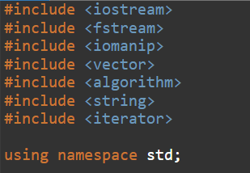

Подключение библиотек:

#include<iostream> - стандартная библиотека,

#include<fstream> функционал для считывания и записи данных в файл,

#include<iomanip> установка ширины поля для каждой координаты вектора, или элемента,

#include<vector> в ней хранится шаблон вектора,

#include<algorithm> большое количество алгоритмов для работы с контейнерами стандартной библиотеки,

#include<string> - для работ со строками,

#include<iterator> перебор элементов в контейнере стандартной библиотеки.

Using namespace std - пространство имён для подключения всех основных функций.

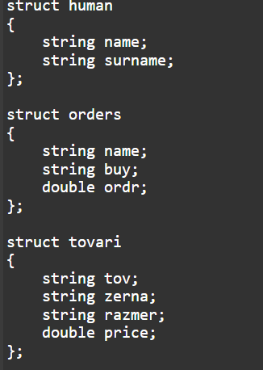

Структуры, к которым будут в дальнейшем обращаться классы.

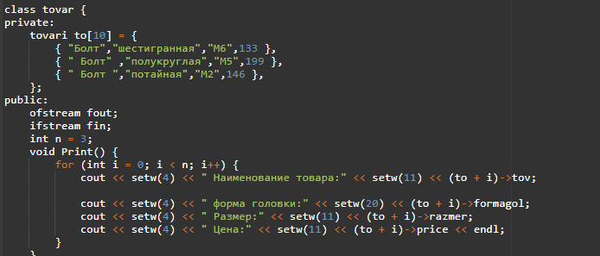

класс tovar. Также есть : класс – worker, orders, client.

Для хранения начальных данных используется модификатор доступа privat. Эти данные будут использоваться лишь в методах этого класса.

Для методов самого класса используется модификатор доступа public. Это понадобится для создания меню.

В каталоге может лежать максимум 10 товаров. Для подсчета количества товаров возьмем переменную n.

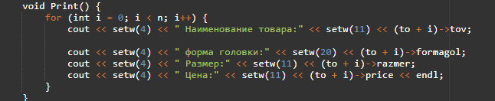

Данный метод будет выводить все товары из каталога. Для этого, мы объявляем переменную i - счетчик.

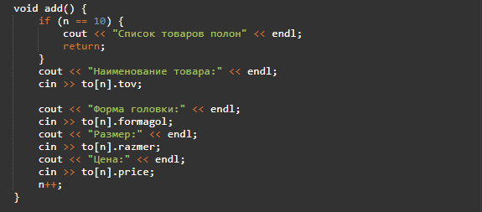

Метод будет добавлять новые товары в каталог. Для этого указываем ограничение по добавлению. Больше 10-ти товаров добавить нельзя.

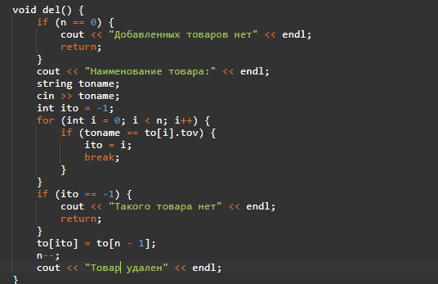

Метод будет удалять товары из каталога.

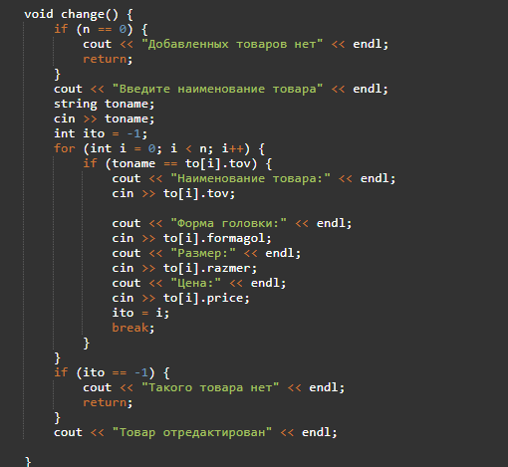

Метод будет редактировать товары из каталога.

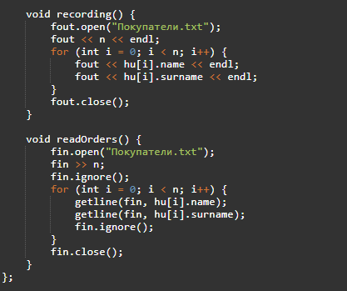

методы будут отвечать за ввод и вывод данных в файл.

# 3. Вид приложения

* Начальное меню

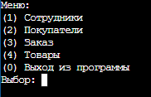

* На примере пункта 1 – сотрудники.

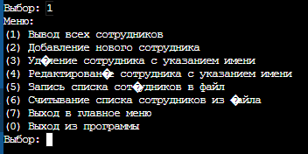

* 1

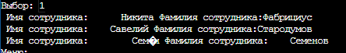

* 2

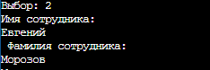

* 3

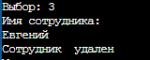

* 4

